新希望·锦粼湖院丨家门口的名校，树德中学官宣

重磅签约！1月29日，成都市树德中学领办校区正式入驻怡心湖板块，此次签约推动怡心湖板块教育高质量发展，助力打造城南教育新高地，一并签约的还有银泰商业等多个产业项目。
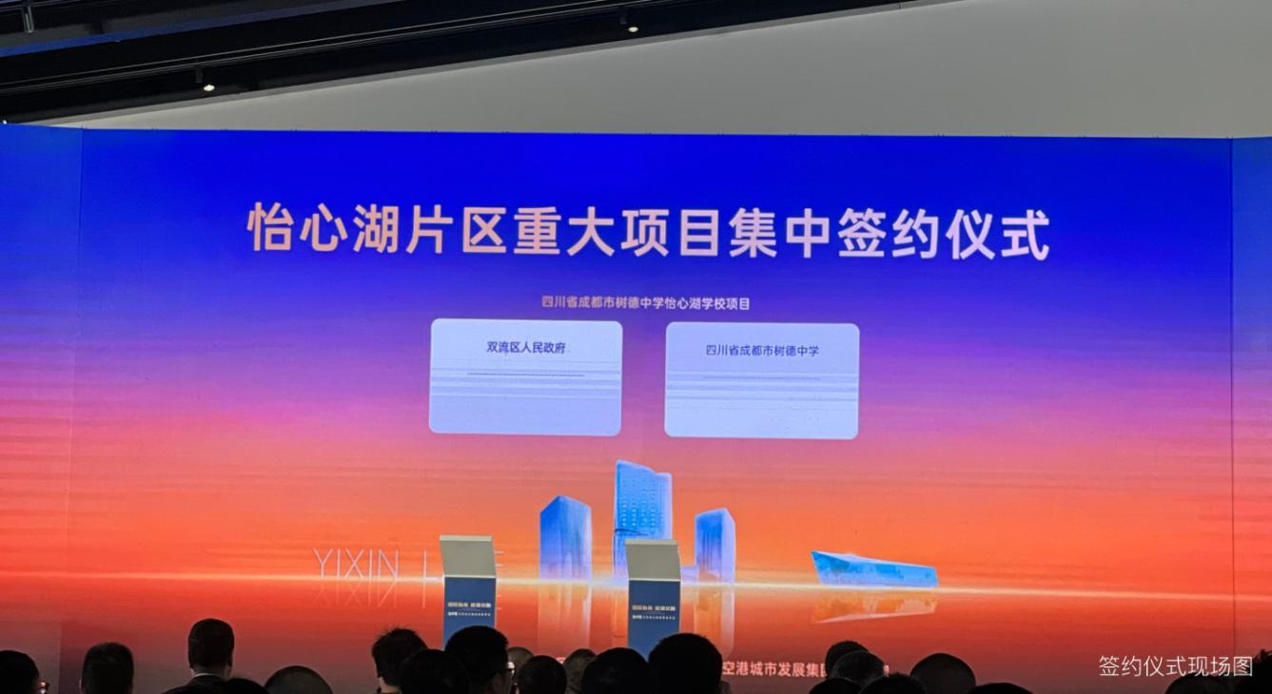签约仪式现场图
百年名校领办 革新城南品质
树德中学简称成都九中，是首批“省级重点中学”“省一级示范性普通高中”，为北大和清华校长实名制推荐学校、四川省首批探索拔尖人创新人才培养试点学校。
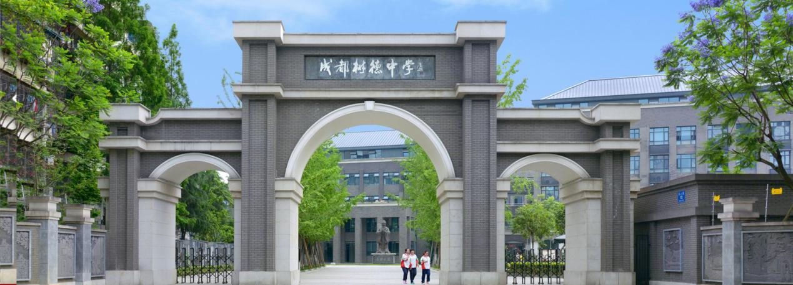
意境图
此次树德中学的名校资源引入，怡心湖板块的孩子将受益树德中学高品质的教育资源，他们将获得更多的机会参与各类学科竞赛和艺术活动，提升自己的综合素质。树德中学的入驻将填补怡心湖无市属名校的空白，从而提升城南教育品质，逐步加强怡心湖板块的教育地位与实力。
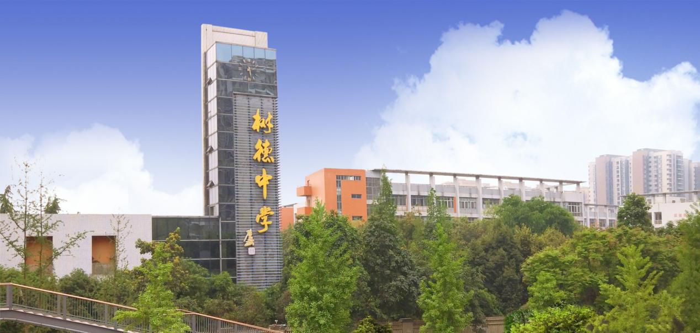
意境图
怡心湖 城南教育又一新高地
怡心湖凭借黄金三角区位、产城湖的高起点规划等优势，各种城市资源要素纷纷涌入怡心湖，资本、产业、人口高效聚集，并推动怡心湖城市功能和界面向更高的能级跃升。而此次树德中学的启用，是怡心湖教育配套的再一次全面升级。
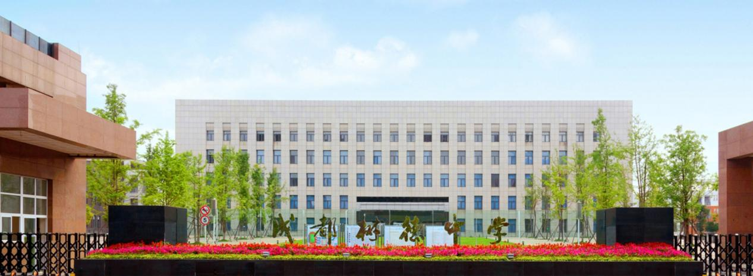意境图
怡心湖板块继产城湖融合发展之后，在教育方面无疑将进一步提升城南的影响力。得天独厚的区域优势，吸引着众多品牌企业的相继入驻，怡心湖板块凸显出更强的发展力和生命力，成为未来城南宜居置业的优选。
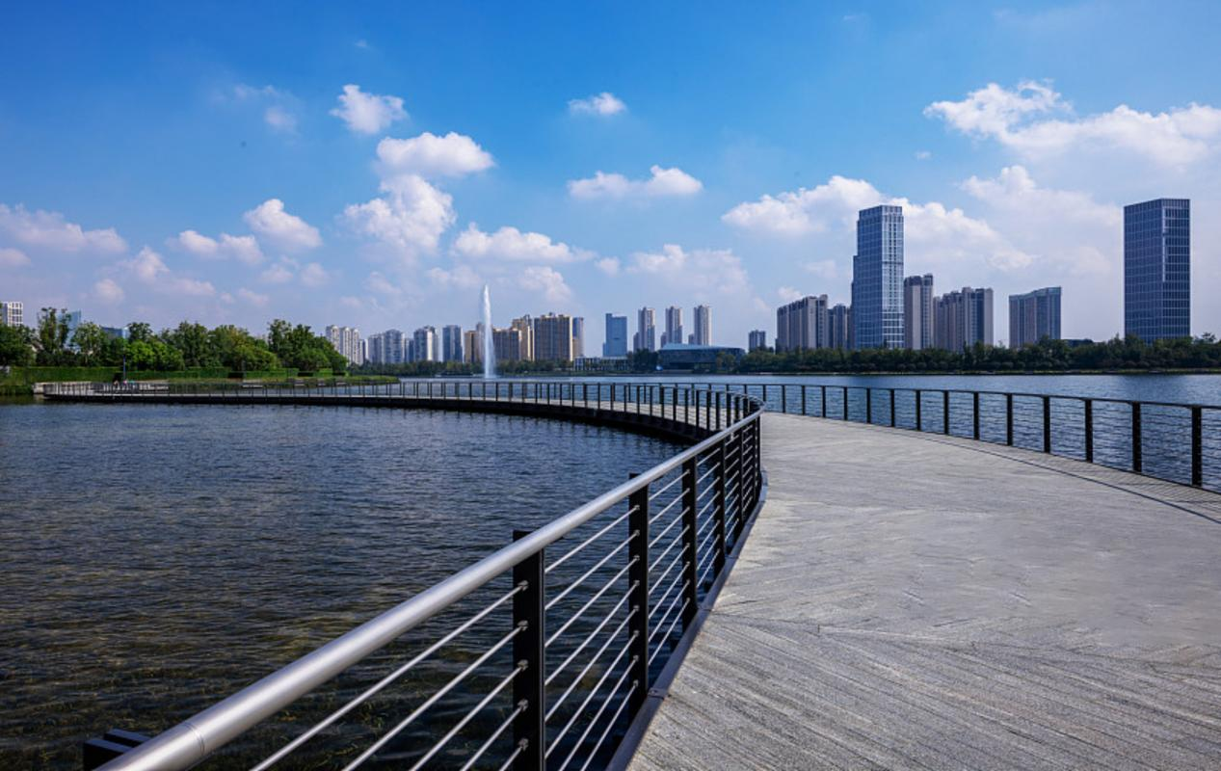
实拍图
树德落地 怡心湖C区教育兑现再提速
怡心湖细分为4大板块，核心集中在ABC区，A区作为起步区，以居住功能为主。B区定位为湖滨中心商务区，核心为怡心湖提供商业等配套支撑。怡心湖C区又分为高端居住区和科学研创产业区，高端生活区约1/3为建筑，约2/3留给生态公园，集结了新希望、龙湖、首开、奥园半岛one等改善和别墅项目。
树德中学（领办）的官宣落地，让怡心湖，尤其是怡心湖C区的高端圈层属性更加凸显。生活于此，将先享国际城南高端住区体验与名校资源。
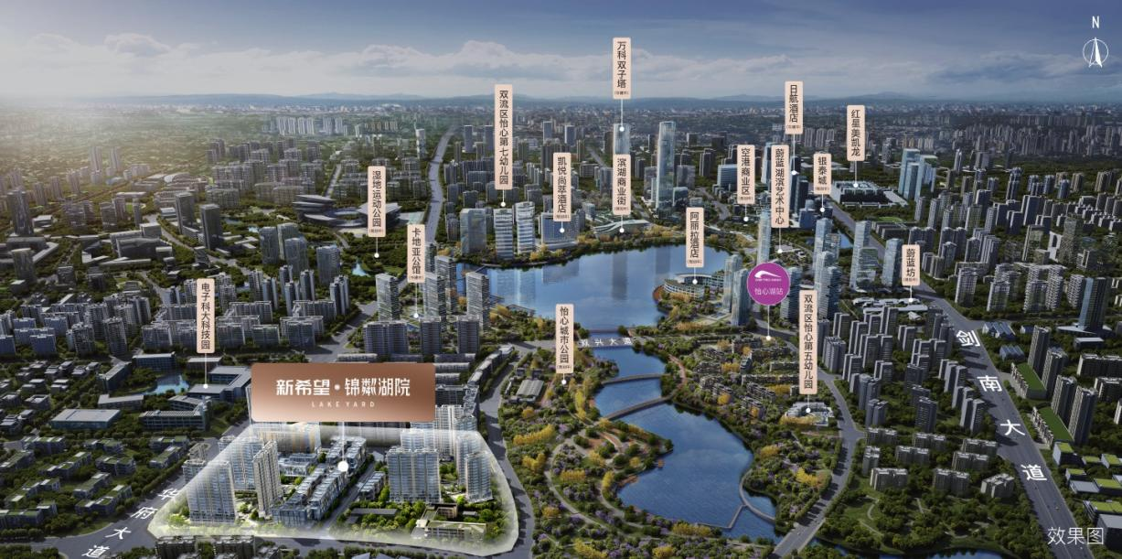
效果图
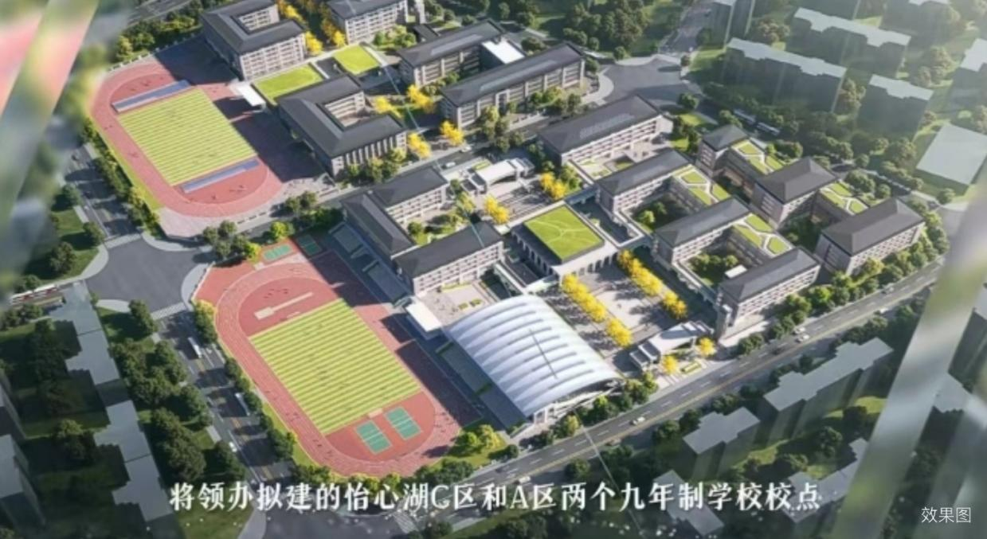
效果图
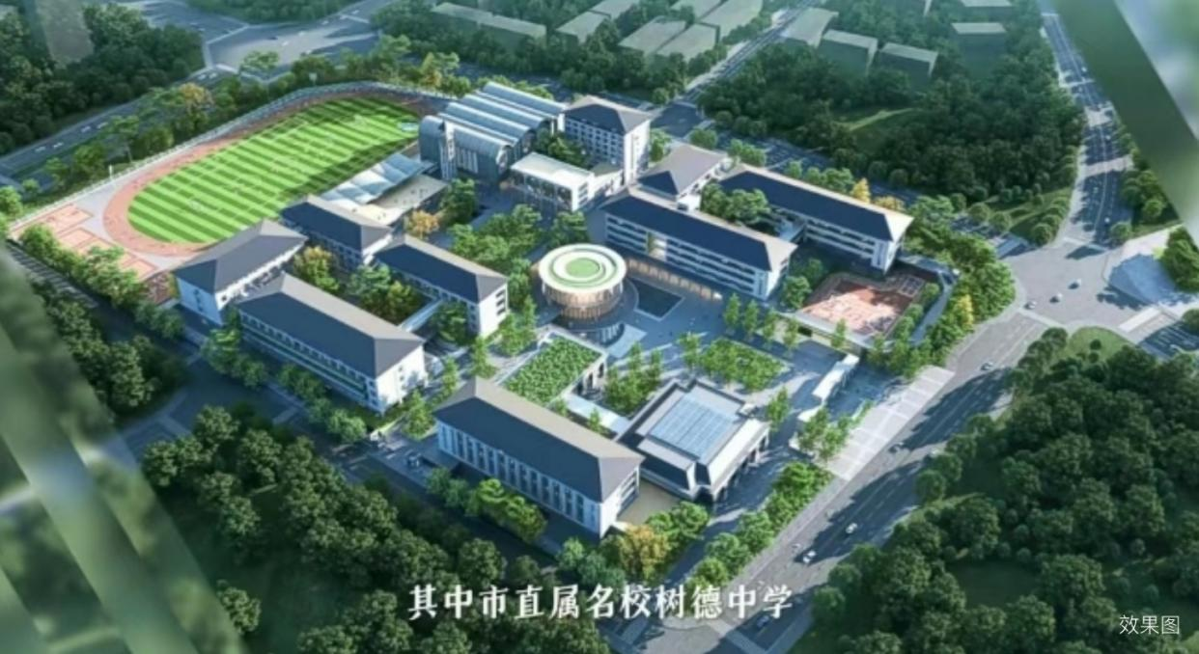
效果图

名校不能确保人生的上限，却能设定人生的下限，它不止是孩子未来人生的敲门砖、入场券，还能给孩子更优质的人脉、圈子和资源。
对于大多数家长来说，选择名校，便是教育赢在起跑线的筹码。树德中学落位于新希望·锦粼湖院南侧，一街之隔的距离，以家门口的名校，为孩子夯实基础教育根基。随着优质教育的落地建设，高标准教育配套赋能美好生活，学府湖居大盘已成为城南置业优选。
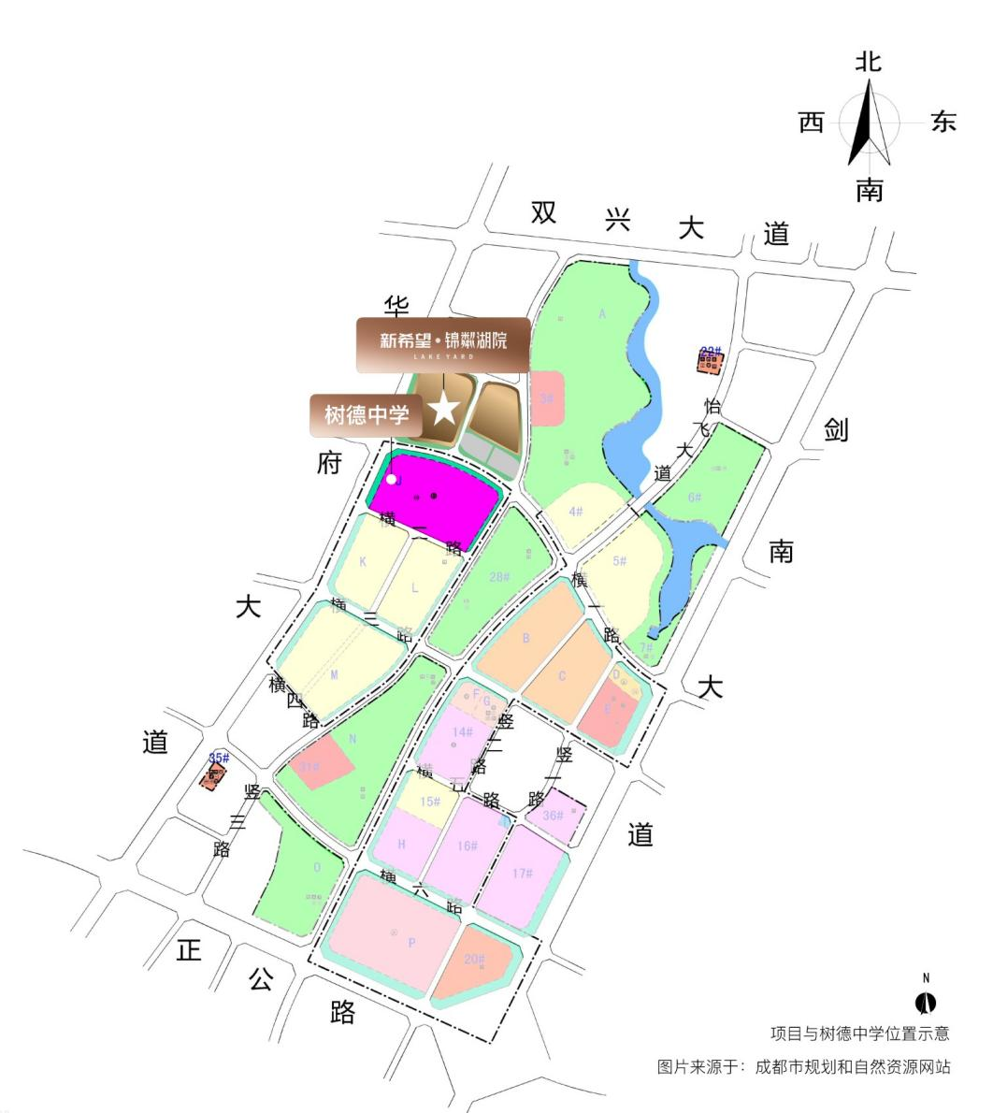
新希望·锦粼湖院与树德中学位置示意图
城南一线瞰湖红盘 2024实景兑现中
新希望·锦粼湖院将高端人居与理想生活相连接，加之读懂怡心湖板块土地价值，并以“城南一线瞰湖藏品”产品价值完美匹配，再以高品质、高兑现度的实景呈现，印鉴城南湖居超级兑现力。
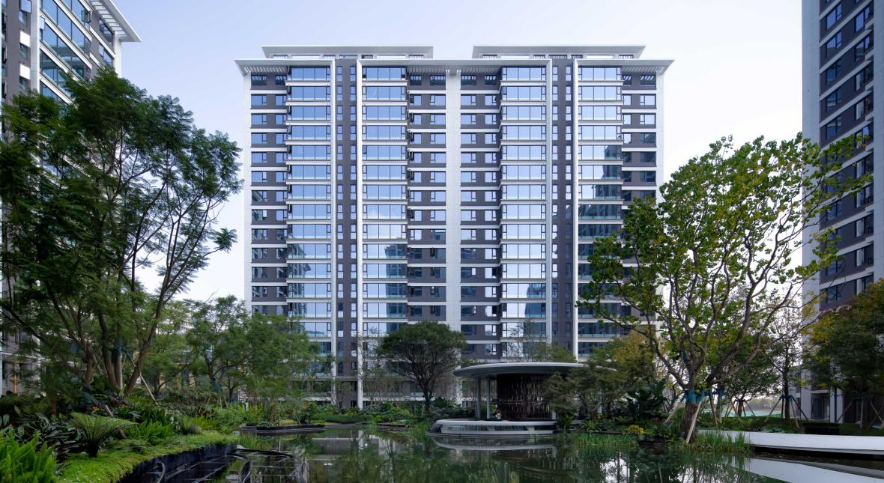
新希望·锦粼湖院实拍图
新希望·锦粼湖院“星湖岛”组团仅7个月完美收官，逾200+业主共鉴，现象级热销背后，是超前兑现，亦是超级兑现力。超配实景园林提前21个月兑现，实景的魅力不只是景观的绚丽、生活的美好呈现，更是品质的亲眼鉴证。锦粼湖院以超配实景兑现力，叠加树德中学的超级教育力，成就城南实景湖居“天花板”。
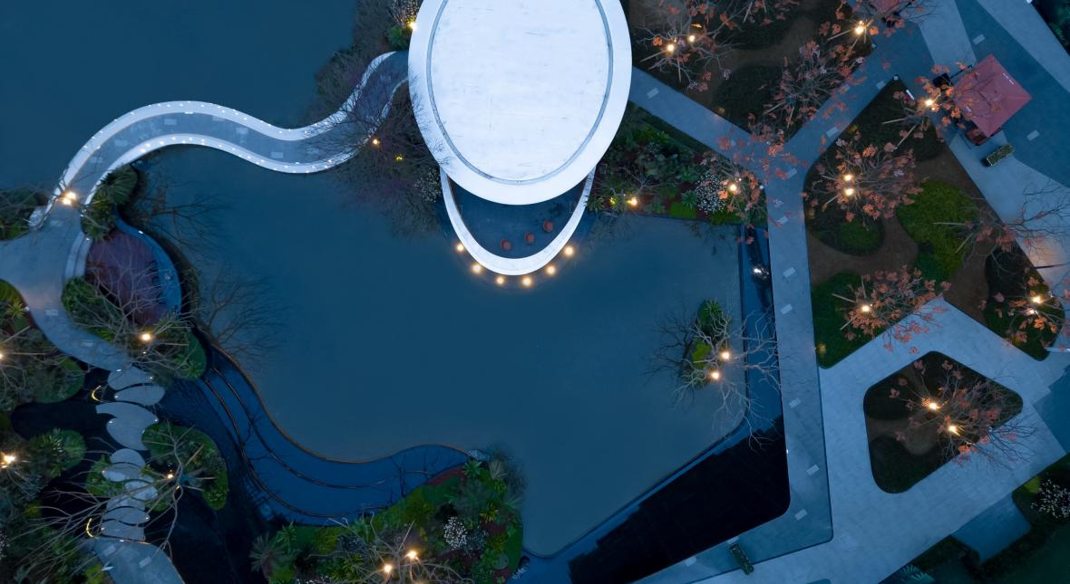
新希望·锦粼湖院实拍图

